闽师培〔2023〕10号

关于开展2023年福建省高校教学与科研 管理干部网络研修的通知

全省各高校：
为深入学习贯彻党的二十大精神，学习贯彻习近平总书记对高等教育工作的系列重要指示批示精神，进一步推进高校教学与科研管理干部队伍政治素质与履职能力建设，助力我省高等教育强省建设，根据《中共中央 国务院关于深化新时代教育评价改革总体方案》《中共中央 国务院关于全面深化新时代教师队伍建设改革的意见》和《教育部关于加强新时代教育科学研究工作的意见》等文件要求，按照福建省教育厅2023年度教师培训工作部署，经研究，决定开展2023年福建省高校教学与科研管理干部网络研修活动。现将有关事项通知如下：
一、培训目标
立足于党的二十大对教育、科技、人才工作进行一体化部署，聚焦新时代拔尖创新人才培养根本任务，聚焦新时代高校科研管理体制机制创新，按照科教兴国战略、人才强国战略、创新驱动发展战略对高校人才培养和科技发展提出的新要求，结合岗位实际，着力管理创新，自觉将研修成果运用到本部门工作中去，不断提升管理水平和治理能力，共同推动学校教学科研管理工作再上新台阶。
二、培训对象
全省各高校教务处、科研处、研究生处（研究生院）全体管理干部及二级学院（系）相关行政部门的全体工作人员，计划培训规模5000—6000人，每人网络研修45学时。
三、培训时间
2023年9月25日—2023年11月20日。
四、培训形式及内容
培训形式以网络研修方式进行，依托福建省高等学校师资培训中心与国家教育行政学院远程培训部共建的“教师培训云平台”（https://www.tcc.edu.cn/h/jspxy/）组织 实施。
本次培训围绕“深入学习贯彻党的二十大精神、学习贯彻习近平新时代中国特色社会主义思想主题教育、高校人才培养模式改革新发展、学科建设理论创新与实践发展、专业建设新动态、课程建设新探索、教育教学审核评估、教师队伍建设新经验、新时代学术研究与评价体系建设、高校科研成果的考核评价体系、高校学术组织与学术团队建设、高校科研资源的开发与配置、高校科技成果的转化与应用、教学质量保障体系、教育评价改革”等15个模块设置课程内容。具体课程列表详见附件1。
五、考核评价
（一）参训学员在规定时间内完成45学时的研修计划，即视为考核合格，由福建省高等学校师资培训中心发给学时证明（电子证明，可从学习平台下载）。
（二）学习平台将同步记录各校学员参训情况，培训结束后，由福建省高等学校师资培训中心将各高校教师参训率、合格率等情况汇总报送省教育厅教师工作处。
六、组织实施
本次培训由福建省教育厅教师工作处主办，委托福建省高等学校师资培训中心负责组织实施，国家教育行政学院承办，培训经费由省教育厅拨付。
请各高校务必高度重视，抓好落实，指定项目负责人、联系人，填写《培训管理团队回执表及学员信息汇总表》（附件2），完成后将首页加盖公章并转换为PDF版本，连同附件2以Excel文档形式，于2023年9月20日前报送 福建省高等学校师资培训中心邮箱gszx@fjnu.edu.cn。
- 高等学校师培中心联系人:林曦云老师0591-83498591
国家教育行政学院联系人：李云老师 15600097821
- 学员在系统报名或学习过程中如果遇到技术问题，
可拨打技术服务热线电话咨询：4008757650，服务时间：上午8:30-12:00，下午13:00-22:00，周末及节假日照常值班；或通过登录平台，在页面右侧的“平台操作咨询”窗口 留言咨询。

附件：
1.福建省高校教学与科研管理干部网络研修课程列表
2.培训管理团队回执及学员信息汇总表
3.学员操作手册

福建省高等学校师资培训中心
2023年9月15日

福建省高等学校师资培训中心 2023年 9月15日印发
附件1
福建省高校教学与科研管理干部网络研修课程列表
课程  模块 | 课程名称 | 主讲人 | 单位职务
深入  学习  贯彻  党的  二十大精神 | 深入学习贯彻党的二十大精神 深刻把握 “两个确立”坚决做到“两个维护” | 顾海良 | 北京大学马克思主义学院教授
深入  学习  贯彻  党的  二十大精神 | 深入学习贯彻党的二十大精神 实施科教  兴国战略强化现代化建设人才支撑 | 张 力 | 国家教育咨询委员会秘书长
深入  学习  贯彻  党的  二十大精神 | 新时代新征程中国共产党的使命任务——以中国式现代化全面推进中华民族伟大  复兴 | 秦 强 | 中宣部全国宣传干部学院  教研部副主任
深入  学习  贯彻  党的  二十大精神 | 新征程新境界——学习党的二十大精神 | 王炳林 | 北京师范大学中共党史党建  研究院院长、教授
深入  学习  贯彻  党的  二十大精神 | 认真学习和领会党的二十大通过的《中国  共产党章程（修正案）》 | 陈凯龙 | 中共中央党校（国家行政学院）党建部教授
学习  贯彻  习近平新时代中国  特色  社会  主义  思想  主题  教育 | 扎实抓好主题教育 为奋进新征程凝心聚力——认真落实学习贯彻习近平新时代中国特色社会主义思想主题教育工作会议精神 | 邓纯东 | 中国社会科学院马克思主义  研究院原党委书记、院长
学习  贯彻  习近平新时代中国  特色  社会  主义  思想  主题  教育 | 全面学习领会习近平新时代中国特色社会主义思想的科学体系、精髓要义、实践要求，把理论学习、调查研究、推动发展、检视  整改贯通起来，有机融合、一体推进 | 周庆智 | 中国社会科学院政治学研究所政治文化研究室主任、研究员
学习  贯彻  习近平新时代中国  特色  社会  主义  思想  主题  教育 | 牢牢把握“学思想、强党性、重实践、  建新功”的总要求，自觉用习近平新时代  中国特色社会主义思想指导各项工作 | 李军鹏 | 中共中央党校（国家行政学院）公共管理教研部教授
学习  贯彻  习近平新时代中国  特色  社会  主义  思想  主题  教育 | 《习近平关于调查研究论述摘编》学习辅导 | 李军鹏 | 中共中央党校（国家行政学院）公共管理教研部教授
学习  贯彻  习近平新时代中国  特色  社会  主义  思想  主题  教育 | 习近平新时代中国特色社会主义思想  的世界观和方法论 | 辛向阳 | 中国社会科学院马克思主义  研究院党委书记、副院长，  教授
高校 人才 培养 模式 改革 新发展 | 一流本科人才培养模式的创新与实践——以中国科学技术大学的六十年实践为例 | 曾长淦 | 中国科学技术大学物理学院  教授
高校 人才 培养 模式 改革 新发展 | “双一流”建设与人才培养质量评价 | 马陆亭 | 中国教育科学研究院副院长
高校 人才 培养 模式 改革 新发展 | 大力激发人才创新创造活力，把人才优势  转化为高质量发展动力 | 李建忠 | 中国人事科学研究所副院长
高校 人才 培养 模式 改革 新发展 | 数字时代高校创新人才培养——华中师范大学的探索与实践 | 夏立新 | 华中师范大学党委书记
高校 人才 培养 模式 改革 新发展 | 航天一流人才培养模式探索与实践——  以航空航天工程国家一流本科专业为例 | 盛庆红 | 南京航空航天大学航天学院  副院长
学科 建设 理论 创新与实践 发展 | 一流学科建设的思考——以华中师范大学为例 | 查道林 | 华中师范大学党委副书记
学科 建设 理论 创新与实践 发展 | 以高水平规划引领学科发展——对大学  学科建设规划的一点思考 | 贺 飞 | 北京大学学科建设办公室  副主任
学科 建设 理论 创新与实践 发展 | 交叉融合型一流学科建设探索与实践——以中国矿业大学为例 | 秦波涛 | 中国矿业大学学科建设处、  校学术委员会秘书处办公室  主任
学科 建设 理论 创新与实践 发展 | 以一流党建引领一流学科发展 | 蔡真亮 | 宁波大学海洋学院原党委书记
学科 建设 理论 创新与实践 发展 | 倡导教学中心的科研导向与研究驱动的 深度教学——基于中央财经大学思政课教学科研改革的实践 | 冯秀军 | 中央财经大学马克思主义学院教授
专业 建设 新动态 | 应用型本科高校专业质量评价体系和标准的研究与实践 | 陈 啸 | 海口经济学院校长
专业 建设 新动态 | 地方财经类高校专业建设的思考与实践 | 余怒涛 | 云南财经大学副校长
专业 建设 新动态 | 一流学院治理与一流专业建设 | 巫世晶 | 武汉大学发展规划与学科建设办公室主任
专业 建设 新动态 | 基于RICH理念的国家一流师范类专业建设与培养模式创新实践 | 胡美馨 | 浙江师范大学外国语学院院长
专业 建设 新动态 | 科研反哺教学在一流专业建设中的探索与实践——以《环境工程》专业认证为例 | 鲁金凤 | 南开大学环境科学与工程学院教授
课程 建设 新探索 | OBE理念在课程与教学中的落地应用 | 孙建荣 | 澳门科技大学国际学院教授
课程 建设 新探索 | “四新”背景下一流本科课程的创新与实践 | 张俊斌 | 西安交通大学教务处副处长
课程 建设 新探索 | 一流课程建设模式创新与技术革命 | 李凤霞 | 北京理工大学计算机学院教授
课程 建设 新探索 | 一流课程评审指标解读 | 马昱春 | 清华大学计算机科学与技术系教授
教育 教学 审核 评估 | 审核评估发展历程与新一轮评估注意要点 | 陆根书 | 西安交通大学教授
教育 教学 审核 评估 | 借力教学评估，提升教育质量 | 周叶中 | 武汉大学党委常委、副校长
教育 教学 审核 评估 | 抓好本科审核评估工作，促进高等教育  内涵式发展 | 刘振天 | 教育部高等教育教学评估中心院校教学评估处处长
教育 教学 审核 评估 | OBE理念下的专业评估与改进 | 郭江峰 | 浙江理工大学教授
教育 教学 审核 评估 | 把握新一轮审核评估分类方案要点做好  学校评建工作 | 傅 勇 | 安徽大学教学质量监控与  评价处处长
教育 教学 审核 评估 | 新时代高职院校督导评估的内涵特征及  体系构建 | 吴向明 | 职业技术教育学院院长
教师 队伍 建设 新经验 | 改革教师评价 建设高素质专业化创新型  教师队伍 | 任友群 | 教育部教师工作司司长
教师 队伍 建设 新经验 | 以教学反思促进教师专业发展 | 胡淑均 | 北京教育学院信息科技与  劳动教育学院副院长
教师 队伍 建设 新经验 | 教学有专长 没有论文也可评教授 ——  南京林业大学职称评审改革探索与实践 | 闵永军 | 南京林业大学汽车与交通工程学院教授
教师 队伍 建设 新经验 | 青年教师的科研踩坑之路与经验分享 | 李艳梅 | 清华大学化学系教授
新时代学术 研究与评价 体系 建设 | 高校学术治理的法治框架：《高等学校学术委员会规程》解读 | 王大泉 | 教育部政策法规司副司长
新时代学术 研究与评价 体系 建设 | 正确认识教学学术的内涵与本质 | 熊庆年 | 复旦大学高等教育研究所  原所长
新时代学术 研究与评价 体系 建设 | 当前我国科研领域的形势任务与政策措施 | 万劲波 | 中国科学院科技战略咨询 研究院研究员
新时代学术 研究与评价 体系 建设 | 破解高校科研与教学矛盾的学术之道 | 桑新民 | 南京大学教授
新时代学术 研究与评价 体系 建设 | 科研诚信与学术规范管理 | 易 平 | 浙江大学医学院科研办公室  主任
高校 科研 成果的考核 评价 体系 | 科研成果总结和论文投稿注意事项 | 李艳梅 | 清华大学化学系教授
高校 科研 成果的考核 评价 体系 | 科研成果形成与凝练的心得与经验 | 沈火明 | 西南交通大学教授
高校 科研 成果的考核 评价 体系 | 如何用科研成果反哺与促进教学 | 李凤霞 | 北京理工大学计算机学院教授
高校 学术 组织与学术 团队 建设 | 高校学术治理的法治框架：《高等学校预防与处理学术不端行为办法》解读 | 王大泉 | 教育部政策法规司副司长
高校 学术 组织与学术 团队 建设 | 高等学校预防与处理学术不端行为办法 | 王敬波 | 对外经济贸易大学党委常委、副校长
高校 学术 组织与学术 团队 建设 | 高校学术不端行为的调查与处理：结合案例的讨论 | 张 冉 | 北京大学教育学院副教授
高校 科研 资源的开发与配置 | 如何做好高校的科研工作 | 屈凌波 | 郑州大学副校长
高校 科研 资源的开发与配置 | 优化科研组织 化地域劣势为资源优势 | 张浩力 | 兰州大学研究生院执行院长
高校 科研 资源的开发与配置 | 行业特色院校有组织科研探索与实践 | 赵毅鑫 | 中国矿业大学（北京）科学  技术研究院院长
高校 科研 资源的开发与配置 | 以教科研引领学校高质量发展 | 房 宏 | 常州市教师发展学院院长
高校 科研 资源的开发与配置 | 科研论文的撰写与创新 | 褚福磊 | 清华大学机械工程学院教授
高校 科技 成果的转化与应用 | 社会科学基金申报书案例分析与问题诊断 | 谢建社 | 广州大学教授
高校 科技 成果的转化与应用 | 科研反哺教学的实践经历与经验体会 | 李丹青 | 浙江大学教授
高校 科技 成果的转化与应用 | 科研反哺教学在一流课程建设中的应用  探索 | 赵 宏 | 南开大学计算机学院教授
高校 科技 成果的转化与应用 | 科技成果评价方法及典型案例 | 张士运 | 北京科学学研究中心主任
教学 质量 保障 体系 | 如何构建多元化教学评价体系 | 周屈兰 | 西安交通大学教授
教学 质量 保障 体系 | 新时代高校教学评估与院校教学督导的  研究与实践 | 李 芳 | 对外经济贸易大学副研究员
教学 质量 保障 体系 | 高等教育质量保障体系建设要点与评估  认证新趋势 | 刘振天 | 厦门大学教育研究院特聘教授
教学 质量 保障 体系 | 新时代高校内部质量保障体系建设——  同济特色质量保证体系的探索与创新 | 李亚东 | 五邑大学特聘教授
教育 评价 改革 | 推进新时代教育评价改革 开启中国教育  现代化新征程 | 刘自成 | 教育部综合改革司司长
教育 评价 改革 | 深化教育评价改革——破除“唯论文”  “SCI至上” | 雷朝滋 | 教育部科学技术司司长
教育 评价 改革 | 教育现代化进程中的大学治理 | 钟秉林 | 中国教育学会原会长
教育 评价 改革 | 新时代应用型大学建设的探索与实践 | 朱士中 | 常熟理工学院原党委书记
教育 评价 改革 | 推进高等教育分类管理和高等学校综合  改革,构建更加多元的高等教育体系 | 马陆亭 | 中国教育科学研究院副院长

说明：1.个别课程或稍有调整，请以平台最终发布课程为准；
2.课程主讲人职务为课程录制时的职务。
附件2
福建省高校教学与科研管理干部网络研修培训管理团队回执及学员信息汇总表

学校名称：（公章）
管理人员  学员 | 姓名 | 部门（单位） | 职务 | 手机 | 邮箱 | 微信
负责人
联系人
学员
学员
学员
学员
……
学员数量合计 | 人。
说明：1.此表可进行复制或另附Excel表，报名以此表为准。
2.请各高校认真填写此表，信息完善准确，便于培训期间工作联系，手机号必填，导入平台为学习账号。
附件3
福建省高等学校师资培训中心

学
员
操
作
手
册

二〇二三年九月

学员电脑端操作手册
一、学员登录
1.在电脑中打开浏览器，输入福建省高等学校师资培训中心教师培训云平台的网址：（https://www.tcc.edu.cn/h/jspxy/），点击右上角“注册/登录”。
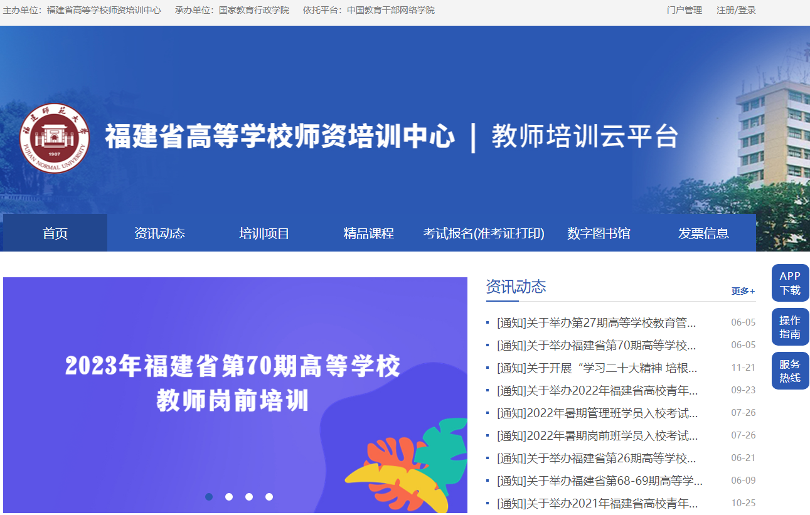
图1-1 教师培训云平台首页
2.使用“手机验证码登录”的形式，输入报名手机号和验证码 完成登录。
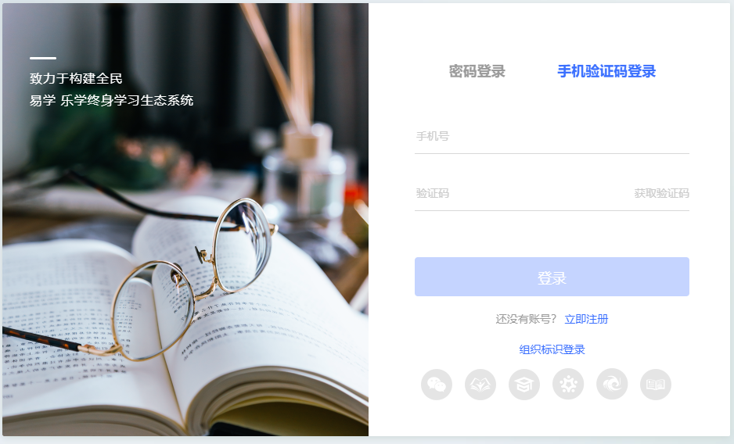
图1-2 登录账号
注：首次登录平台需要激活账号。已激活账号，可使用手机号+密码的形式进行登录。
二、进入学习
电脑端成功登录后，进入“个人学习中心”，选择“自主学习”-“项目”菜单，在右侧可以看到培训项目，点击“立即学习”按钮 即可进入项目页面进行研修学习。

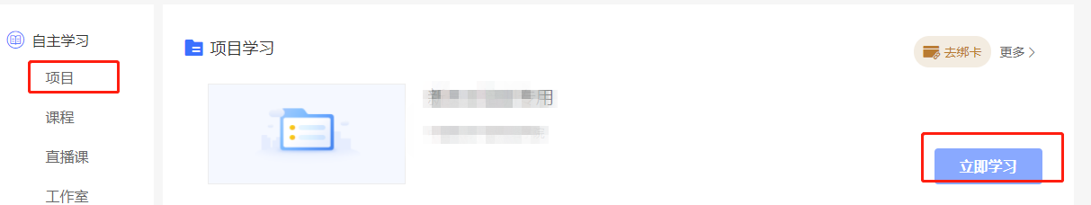
图2-1 进入项目
学员第一次进入项目会要求完善个人信息。请按照要求核对并 完善个人信息，并确认提交。
说明：个人信息用于生成培训档案和证书，请务必填写正确。
点击课程学习。查看列表中的“学习进度”了解每门课程的学习情况，点击“学习”观看课程，系统自动记录观看时长。
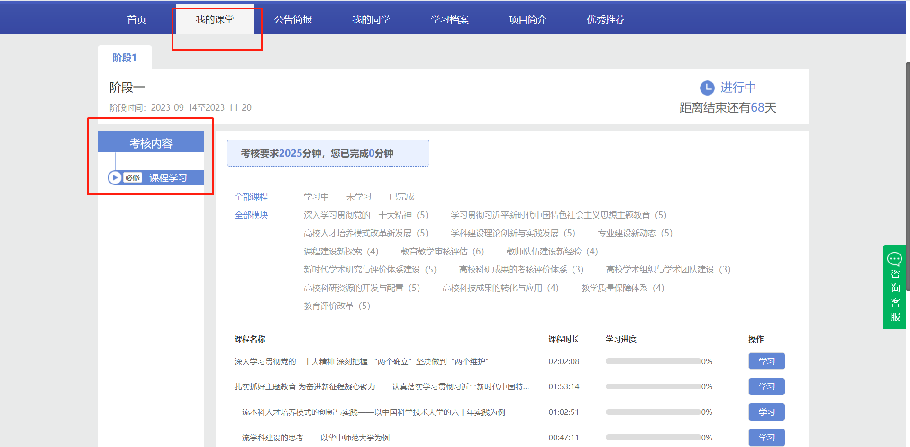
图2-2课程学习
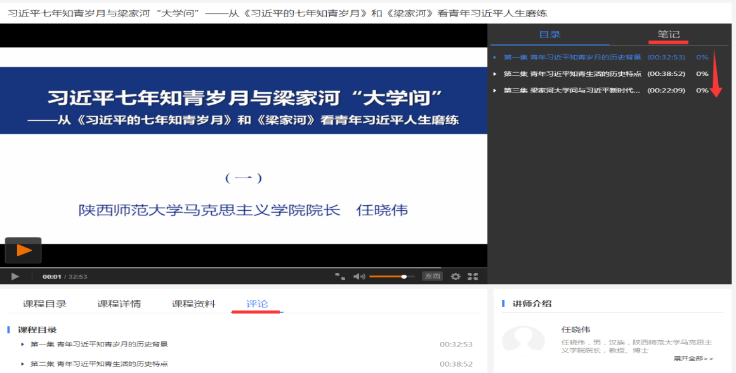
在此页面可以查看课程目录、课程详情、主讲老师。
“笔记”可以撰写读书笔记，可以查看他人撰写的笔记。
“评论”可以输入您对课程的评价。
图2-3 课程播放页面
三、证书打印
证书打印方式见下图所示，具体要求请以实际培训项目配置 为准。
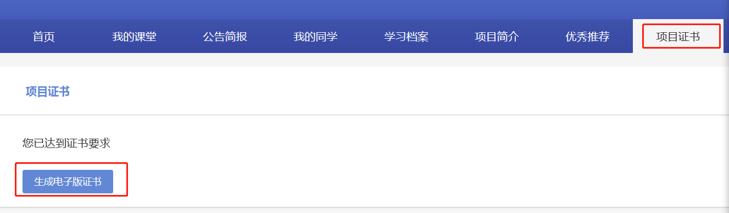
图3-1 项目证书
四、常见问题
1.请学员密切关注教师培训云平台“公告简报”处的相应通知。
2.报名学习过程中如有技术问题，请通过以下方式联系咨询：
（1）通过平台登录后的客服浮窗咨询客服老师：
周一至周五：上午8:30-12:00，下午13:00-17:30

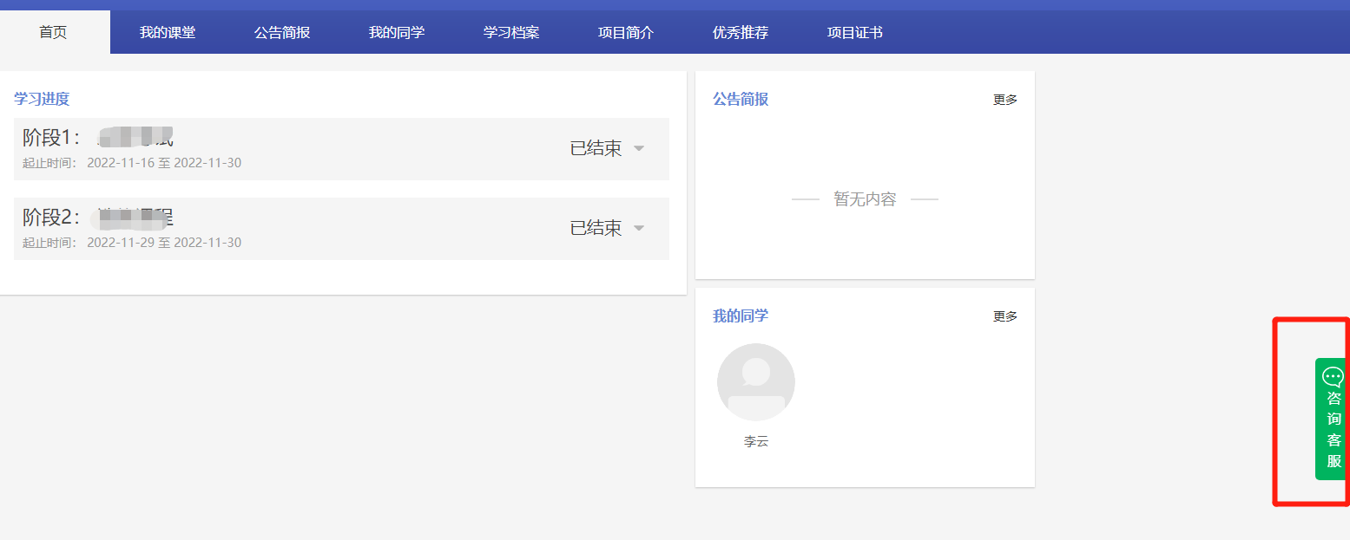
图4-1客服浮窗咨询
（2）直接拨打学员技术服务热线电话：400-875-7650
服务时间：上午8:30-12:00；下午13:00-22:00；周末及节假日照常值班。
（3）通过平台登录后,在页面右侧的“平台操作咨询”窗口留言咨询。

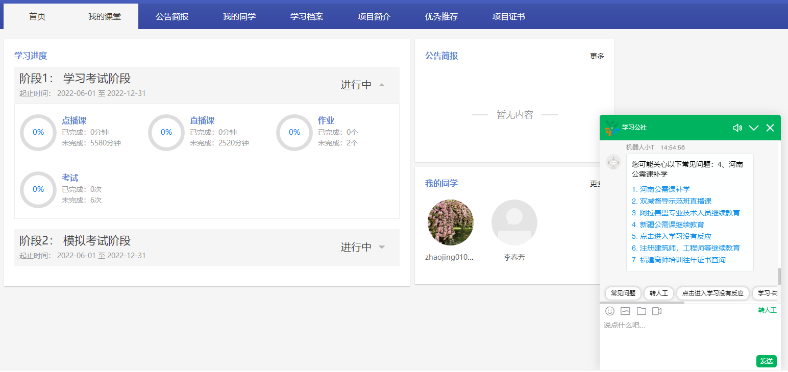
图4-2咨询窗口留言
3.平台兼容哪些浏览器？
建议使用谷歌、360安全浏览器（极速模式）。
4．谷歌浏览器不能播放课程？
在谷歌浏览器中学习视频课程，如遇课程不能播放，根据浏览器界面的提示运行flash。
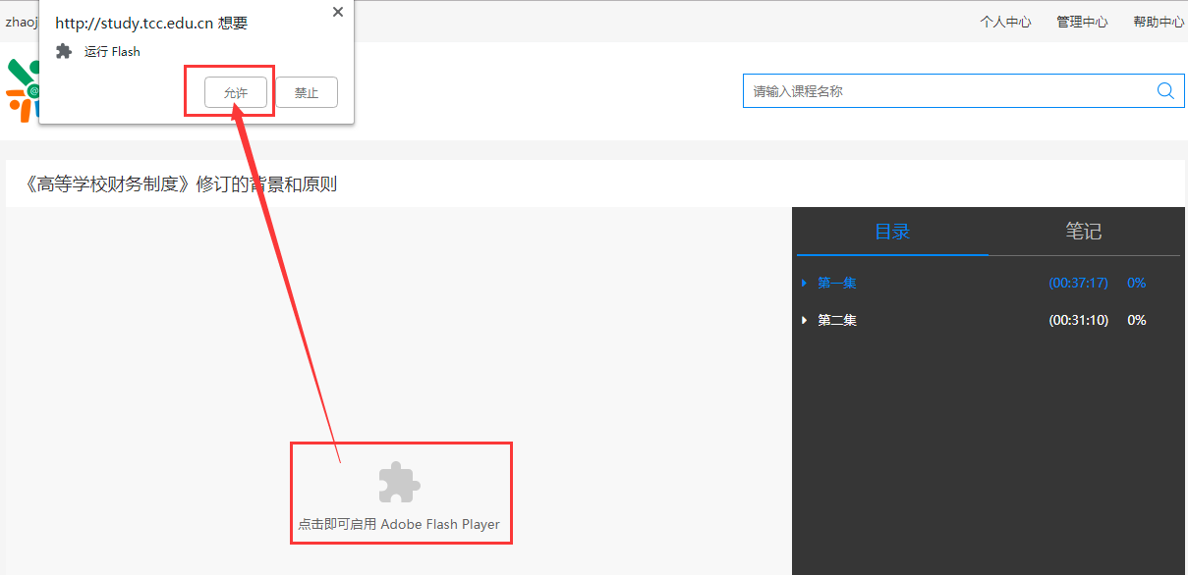
图4-3 谷歌浏览器
谷歌浏览器若禁用flash，需在浏览器设置中开启。设置方式：
在Chrome地址栏中输入：chrome://settings/content/flash，进入flash设置，勾选允许网站运行flash。
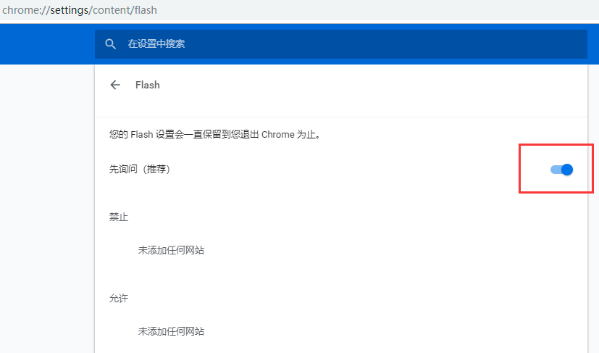
图4-4 谷歌浏览器开启FLASH

